- sz. melléklet

A Fővárosi Közterületnév-jegyzékbe felveendő közterület-nevek, valamint megszűnt közterület-elnevezések

Budapest Főváros II. kerület közterületnév-jegyzéke összeállítása során, a levéltári és egyéb kutatásunk során megállapítottuk, hogy két, jelenleg is létező közterületnév hiányzik a Fővárosi Közterületnév-jegyzékből.

- A Ganz köz közterületnevet a Fővárosi Közmunkák Tanácsa 8426/1932. (XI. 15.) FKT határozata fogadta el. Megszüntető határozatról nincs tudomásunk, és mind a jelenlegi kataszteri térkép, mind a Google Maps és egyéb térképek azon a helyen mutatják a Ganz közt, amely közterületet 1932. november 15. napján elnevezett az FKT. Ráadásul a 312/1967. (VIII. 02.) Fővárosi Tanács VB határozat védetté nyilvánította ezt a közterületnevet (az előterjesztésben, tévesen az szerepel, hogy 1874 óta létezik a Ganz köz). A 2/A melléklet tartalmazza az elnevező határozatot, valamint a kataszteri térkép másolatát.

- A Szépecske utca közterületnevet a Fővárosi Tanács VB 826/1974. (XI. 13.) határozata fogadta el. Megszüntető határozatról nincs tudomásunk, és mind a jelenlegi kataszteri térkép, mind a Google Maps és egyéb térképek azon a helyen mutatják a Szépecske utcát, amely közterületet 1974. november 13. napján elnevezett a Fővárosi Tanács VB. A 2/B melléklet tartalmazza az elnevező határozatot, valamint a kataszteri térkép másolatát.

Budapest Főváros II. kerület közterületnév-jegyzéke összeállítása során, a levéltári és egyéb kutatásunk során megállapítottuk, hogy két, jelenleg a Fővárosi Közterületnév-jegyzékben szereplő közterületnév a valóságban nem létezik.

- A Maros utca esetében az elnevezés dátumaként 1975.01.01. napja szerepel a Fővárosi Közterületnév-jegyzékben. Kutatásaink során sem elnevező határozatot, sem megszüntető határozatot nem találtunk. Egy 1950-es kataszteri, valamint egy 1958-as térképen, továbbá a Google Mapsen jelenítették meg. A jelenlegi kataszteri térkép a „Maros utca” névre való keresésnél a Buda vezér utca 11. szám alatti (55383 hrsz.) telekre mutat. A Buda vezér utca ennél a teleknél L alakban elfordul a Hímes utca felé, ezt a rövid szakaszt ábrázolja az előbb említett két ’50-es évekbeli térkép, valamint a Google Maps is, ám utcanévtáblán kizárólag a Buda vezér utca neve van kitéve. A KCR-ben 2008.08.15. napján lett törölve a Maros utca. A 2/C melléklet tartalmazza a kataszteri térkép másolatát.

- A Városhatár utca nevet a Fővárosi Tanács VB 826/1974. (XI. 13.) határozata fogadta el. Megszüntető határozatról nincs tudomásunk, a jelenlegi kataszteri térkép azon a helyen mutatja a Városhatár utcát, amely „közterületet” 1974. november 13. napján elnevezett a Fővárosi Tanács VB. Ezzel azonban – azon túl, hogy a valóságban nem létezik ez a közterület – a legnagyobb gond az, hogy, ha létezne is az az utca, amit ekkor elneveztek, az valójában Nagykovácsi község területén található, így nem volt illetékessége a Fővárosi Tanács VB-nek a közterület elnevezésére. A 2/D melléklet tartalmazza az elnevező határozatot, valamint a kataszteri térkép (és annak légifotós) másolatát.

2/A sz. melléklet

8426/1932 (XI. 15.) FKT határozat

Az utcaelnevezési bizottság javaslata több névtelen utca elnevezése ügyében.
A tanács az utcaelnevezési bizottság javaslatát mindenben helyesléssel fogadja és a következő határozatot hozza:
(…)
9./ A Királyhegy utcából a 13350/4 és 13350/5 hrsz. telkek között az előző utcával párhuzamosan haladó és a Ganz utcáig terjedő, rövid utcát „Ganz köz”-nek nevezi el. (…)

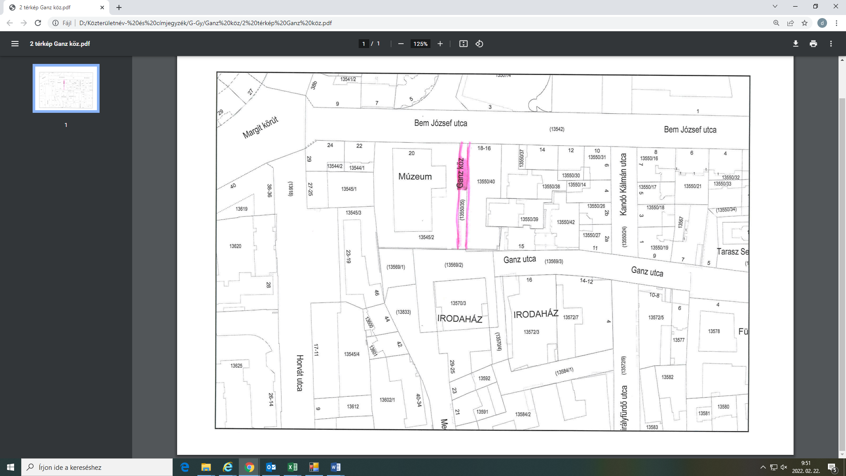

2/B sz. melléklet

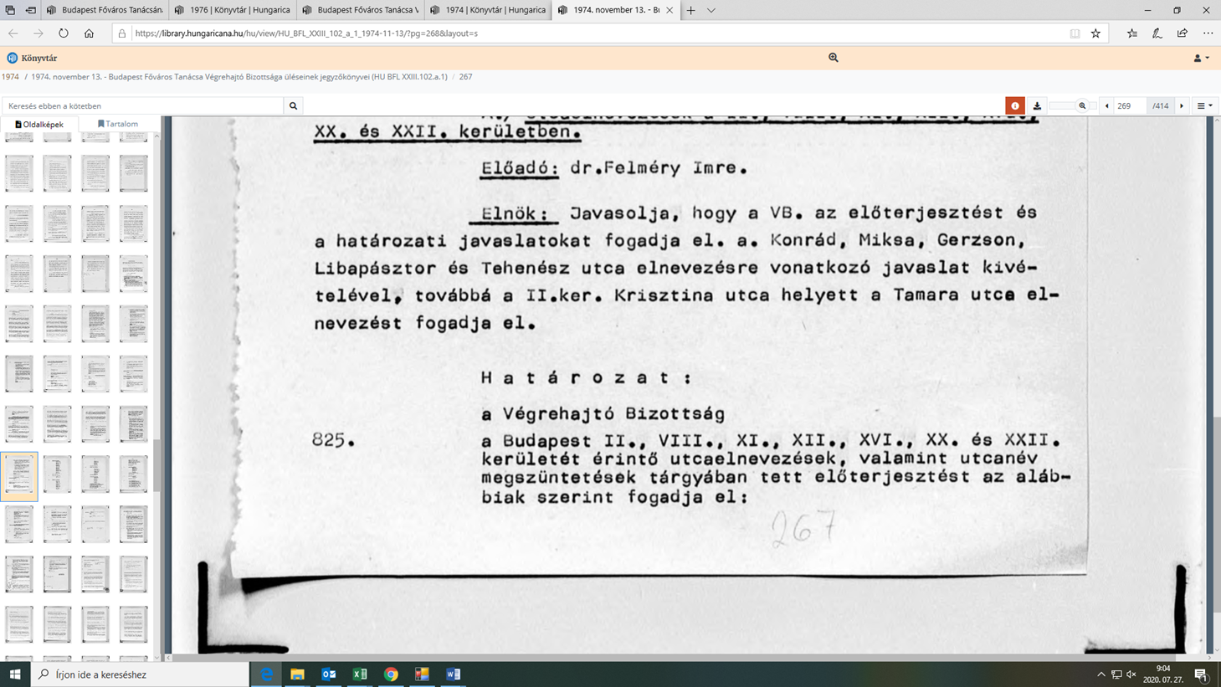

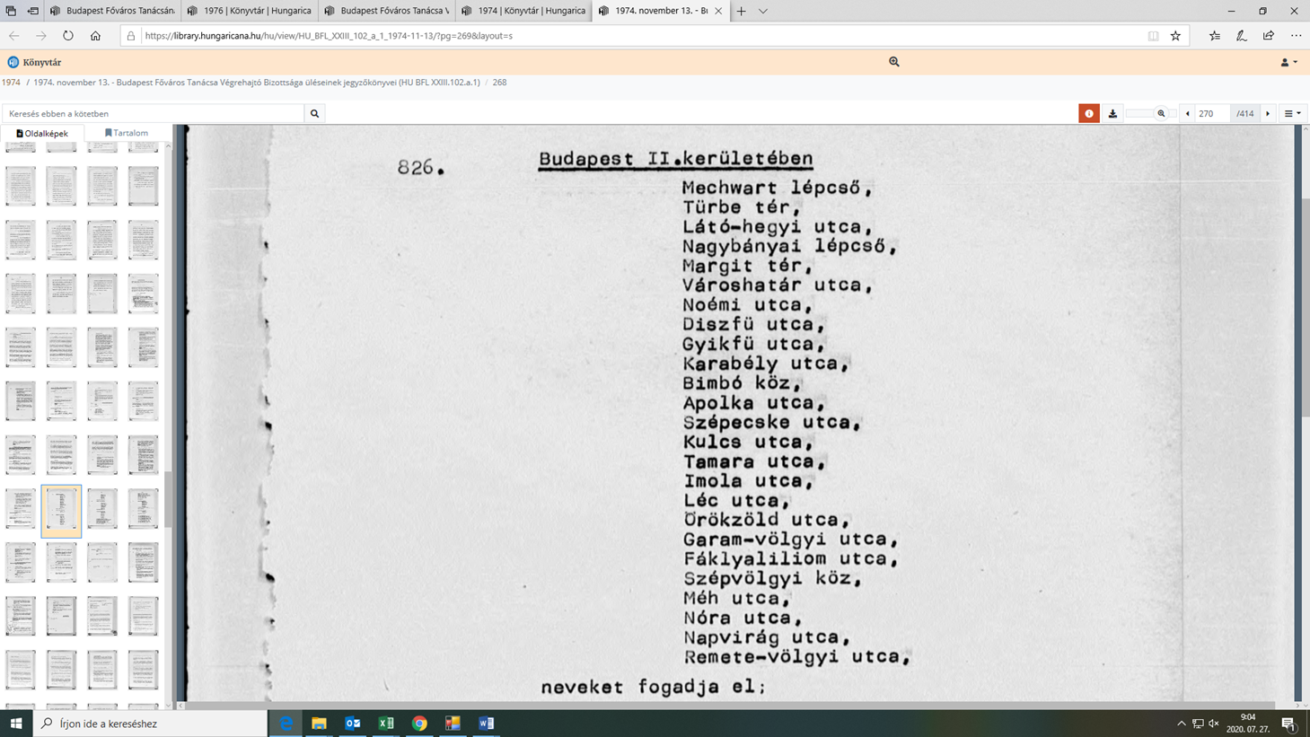

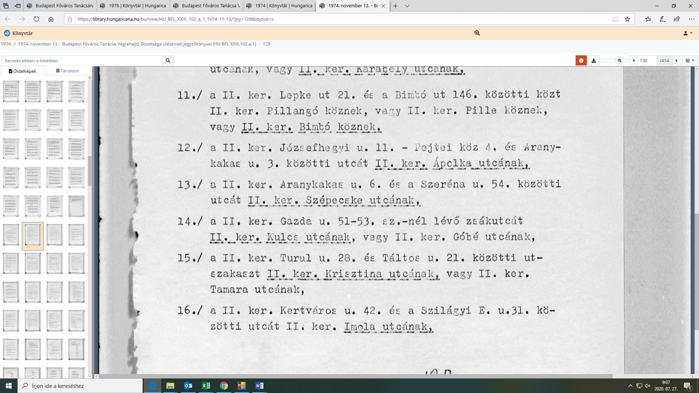

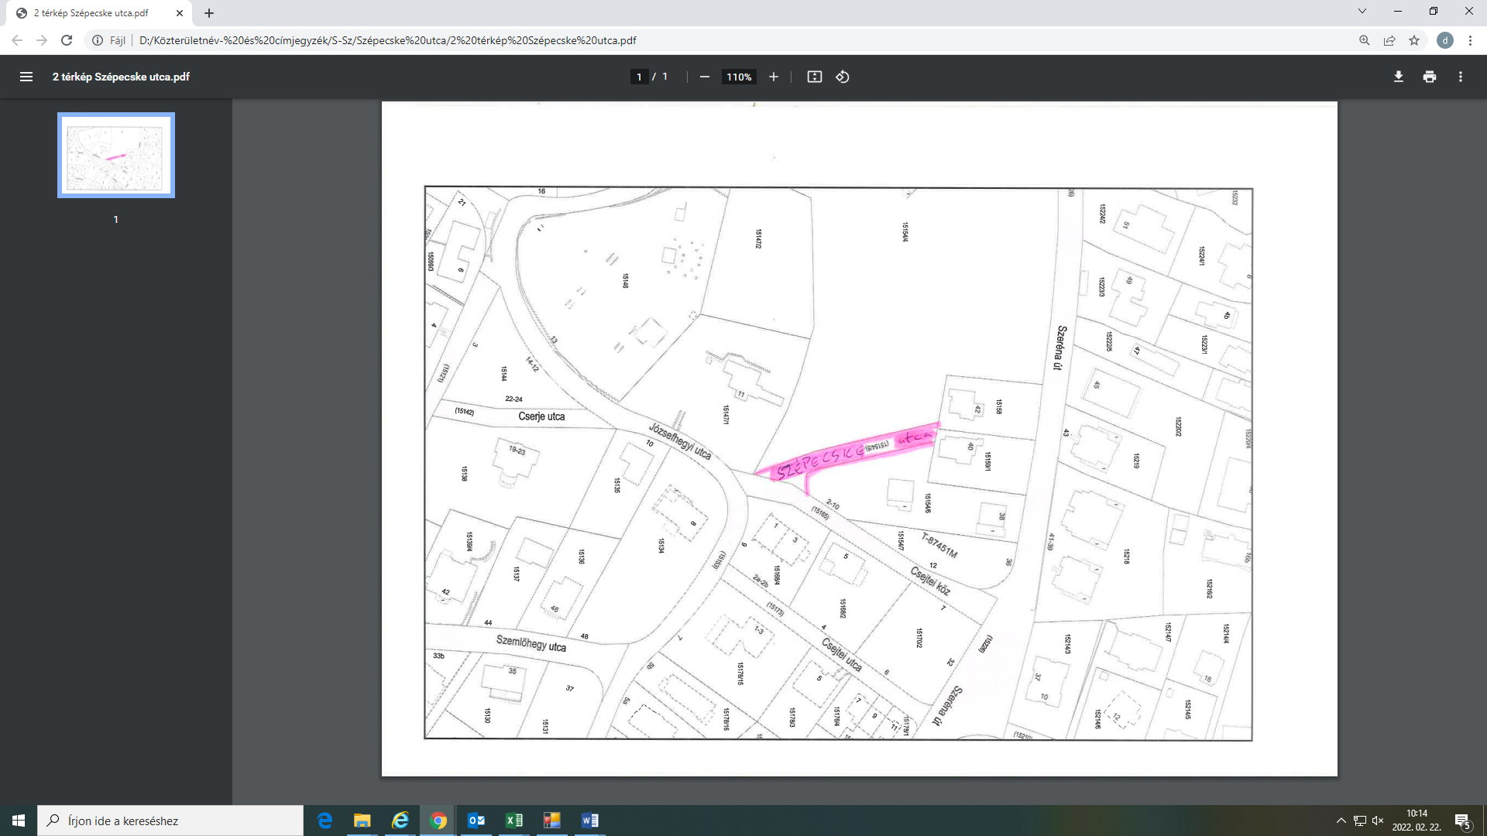

2/C sz. melléklet

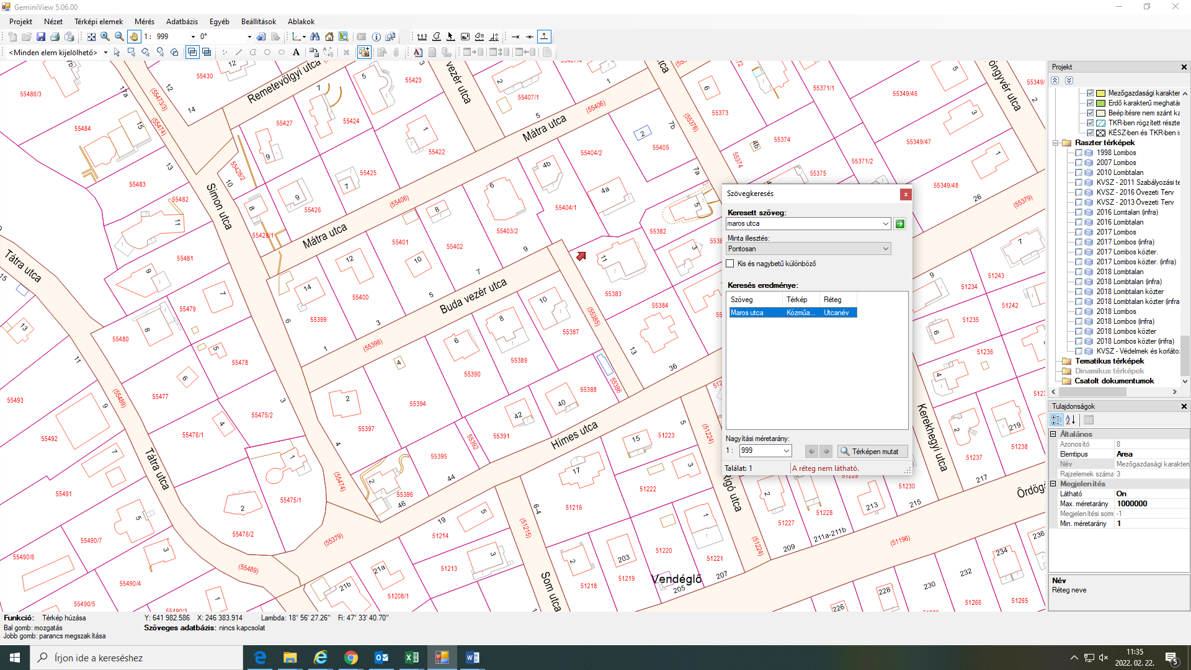

2/D sz. melléklet

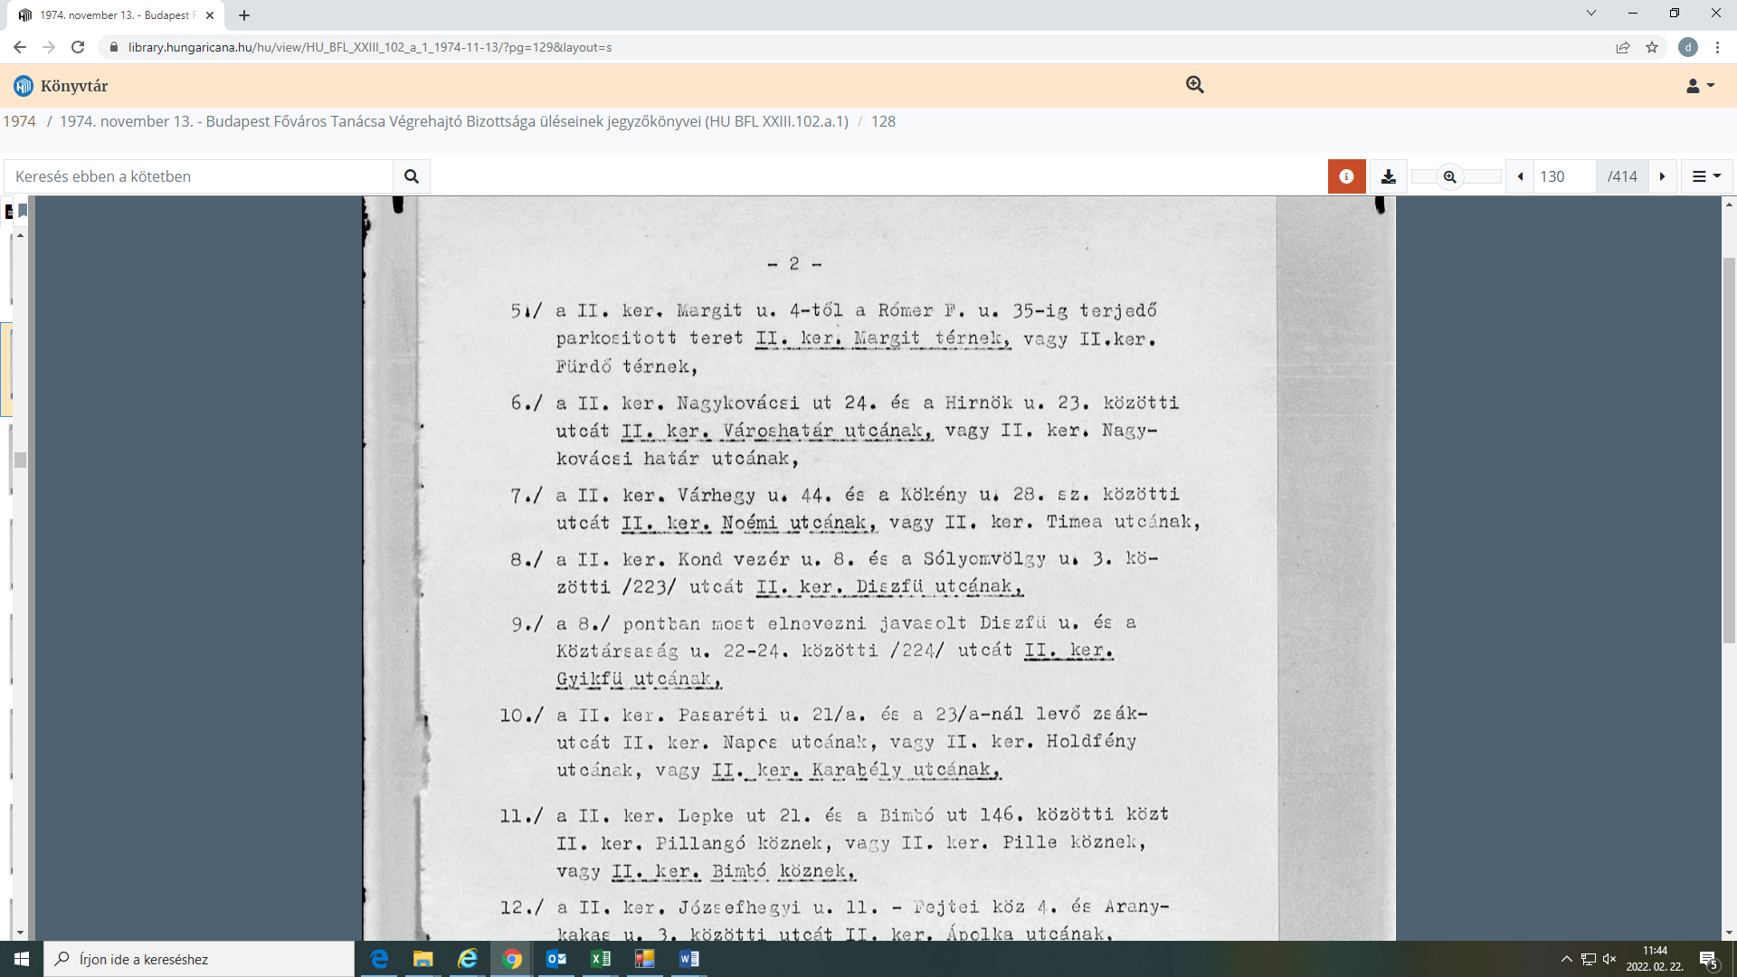

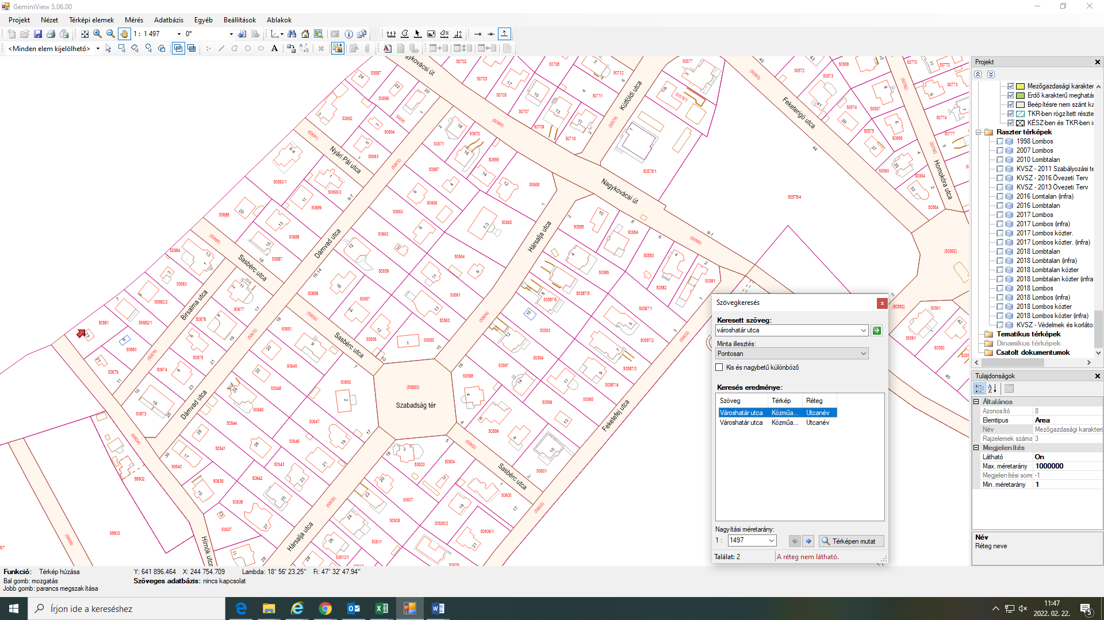

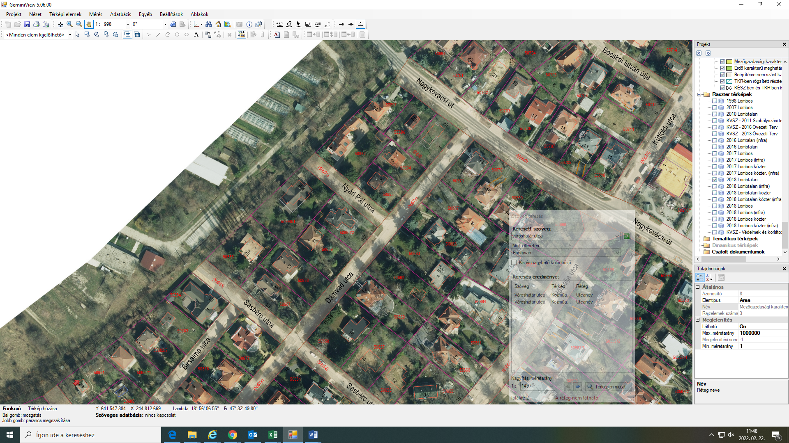

Budapest Főváros Levéltára, HU BFL II.1.a (61. kötet) 1931-1932. év kötet (620.+) 463-467. o.

